6－２

【岐阜県】

　2018年9月9日 豚一貫農場 （岐阜市）

579頭(繁殖75頭、肥育362頭、子豚142頭)

　2018年11月16日 畜産センター公園（岐阜市）

21頭(子豚21頭)

　2018年12月5日 畜産研究所 （美濃加茂市）

503頭(繁殖184頭、肥育102頭、子豚217頭)

　2018年12月10日 いのしし飼養施設 （関市）

22頭(いのしし22頭)

　2018年12月15日 農業大学校 （可児市）

10頭（繁殖３頭、肥育７頭）

　2018年12月25日 豚一貫農場 （関市）

7,861頭（繁殖751頭、肥育2,410頭、子豚4,700頭）

　2019年1月29日 豚一貫農場 （各務原市）

1,662頭＊（繁殖127頭、子豚1,535頭）

　（関連と畜場） と畜場 （岐阜市）

（係留頭数）149頭＊

　（関連農場） 豚肥育農場 （本巣市）

867頭＊（肥育豚867頭）

　（関連農場） 豚一貫農場 （恵那市）

4,284頭＊(親豚121頭、子豚4,163頭)

　2019年2月19日 豚肥育農場 （瑞浪市）

5,775頭＊

　2019年3月7日 豚一貫農場 （山県市）

1,507頭＊（親豚137頭、子豚1,370頭）

　2019年3月23日 豚繁殖農場 （山県市）

3,328頭＊（親豚875頭、子豚2,453頭）

　2019年3月30日 豚一貫農場 （美濃加茂市）

666頭＊（親豚72頭、子豚594頭）

【長野県】

（関連農場） 豚肥育農場（宮田村）

2,444頭＊(肥育2,444頭)

（関連と畜場）と畜場（松本市）

（係留頭数）38頭＊

【滋賀県】

　（関連農場） 豚肥育農場 （近江八幡市） 699頭＊(肥育699頭)

【大阪府】

　（関連農場） 豚肥育農場 （東大阪市） 737頭＊(肥育737頭)

**家畜保健衛生所情報**

令和６年５月２８日

この時期発生するワクモへの対策について

**暖かく過ごしやすい季節から気温も上がり、ワクモが発生しやすい時期になりました。昼間は金具の隙間等に隠れているため発見しづらく、気づけば大量発生していることも多いです。効果的な対策によりワクモの発生を抑え、被害の防止に取り組みましょう。**

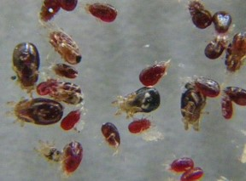

**被害**

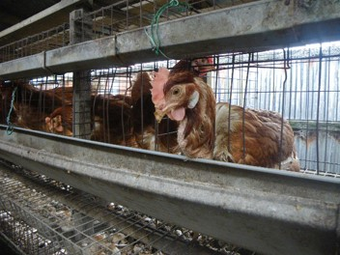

＊吸血による貧血や死亡

＊ストレスによる産卵率低下

＊ワクチンに対する免疫応答の低下

吸血したワクモ

＊汚卵

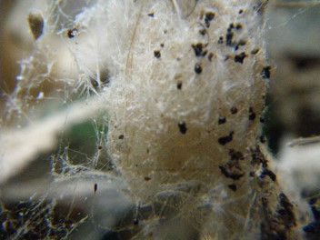　　　　　　　　　　　　　　　など

**対策**

吸血による貧血



**◎鶏舎の清掃**

クモの巣・ホコリなどの除去（高温高圧洗浄が効果的）、

鶏糞のこまめな搬出等により、ワクモが潜伏できない環境作りに努めましょう。

**潜伏場所の除去**

ホコリ内に潜むワクモ



**◎計画的な薬剤（殺虫剤・成長阻害剤）の使用**

同じ薬剤を使い続けると、薬剤に抵抗性を持つワクモを作り出してしまいます。

ワクモ用に認められた動物用医薬品を用法・用量どおりに使用し、

定期的に薬剤の種類を変えるなど注意して使用しましょう。

**◎段ボール法（捕獲）**

段ボールを波型の断面が見えるように切ってケージに設置すると、段ボール内に

ワクモが入り込みます。定期的な交換が必要です。

**◎珪藻土の噴霧・浸漬**

**駆虫**

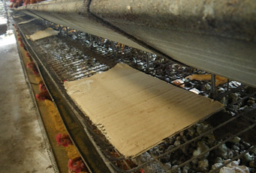

段ボール法

**忌避**

**◎消石灰の散布・塗布**

**＊＊＊＊＊＊＊＊＊＊＊＊＊＊＊＊＊＊＊＊＊＊＊＊＊＊＊＊＊＊＊＊＊＊＊＊＊＊＊＊＊＊＊＊＊＊＊＊＊**

**大阪府家畜保健衛生所 〒598-0048　泉佐野市りんくう往来北１－５９**

**TEL　072-４58-1151　　　FAX　072-４58-1152**

**＊＊＊＊＊＊＊＊＊＊＊＊＊＊＊＊＊＊＊＊＊＊＊＊＊＊＊＊＊＊＊＊＊＊＊＊＊＊＊＊＊＊＊＊＊＊＊＊＊**